Дата | Направление деятельности | Ф.И.О воспитателя | Тема занятия | Задание для обучающегося.
08.11  понедельник | Воспитание социальной ответственности и компетентности. | Шамакова Л.В. | "Вандализм в современном мире". | Ознакомиться с материалом  См. znanio.ru>библиотека>klassnyj-chas-vandalizm...  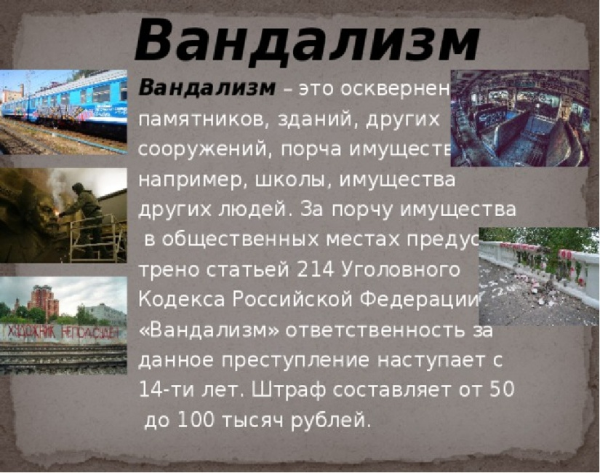  Распределите в два столбика  шалость вандализм  Розыгрыш, осквернение памятников , проступок ради забавы, нанесение рисунков на стены, порча имущества, шутливая проделка.
9.11.  вторник | Воспитание нравственных чувств, убеждений, этического сознания | Килякова Елена Викторовна | Отдых и хобби. | Люди не могут постоянно заниматься одной лишь учёбой или работой. Им требуется отдых. Но это не значит, что человек будет просто лежать на диване. Он может заниматься своим любимым делом. Любимое дело, которым человек занимается в свободное время, называется «хобби». Видов хобби очень много - коллекционирование, рукоделие, садоводство, рыбалка, занятия музыкой, спортом, чтение, фотосъемка и многое другое. Даже видео- и компьютерные игры тоже являются хобби. Некоторые хобби могут быть источником заработка (шитьё, вязание). Некоторые хобби могут перерасти в профессию. Это профессиональные спортсмены, музыканты, повара, швеи и многие другие. Увлечённые люди более успешны, они меньше подвержены стрессам и неврозам. Они с удовольствием отдыхают и восстанавливают силы, чтобы продолжить учёбу или работу.  Видео:  https://www.youtube.com/watch?v=OcNt1GuQAyg  Вопросы:  У тебя есть хобби? Что ты любишь делать в свободное время?
10.11  среда | Воспитание культуры здорового и безопасного образа жизни | Килякова Елена Викторовна | Инфекционные заболевания. | Инфекционные заболевания – группа заболеваний, вызываемых проникновением в организм болезнетворных бактерий и вирусов. На сегодняшний день известно более 1200 инфекционных заболеваний. Кишечные инфекционные заболевания – дизентерия, желтуха, сальмонеллез.  Дыхательные инфекционные заболевания – ангина, грипп, туберкулёз, ветряная оспа, коронавирус.  Кровяные инфекционные заболевания – клещевой энцефалит, малярия, ВИЧ.  Инфекционные заболевания наружных покровов – столбняк, чесотка.  Инфекционные заболевания передаются от больного человека здоровому воздушно-капельным путём, через предметы быта, через пищу, через грязные руки.  Сейчас весь мир борется с коронавирусом. Эта инфекция разрушает дыхательную систему человека, влияет на работу всех органов. Передаётся воздушно-капельным (кашель, чихание) и контактным путём, то есть через руки. Мытьё рук и обработка их дезинфицирующим раствором – самый простой и надёжный способ профилактики коронавируса и многих других инфекционных заболеваний.  Видео:  https://www.youtube.com/watch?v=cuXVnvD4IwU  Вопрос:  Какие заболевания можно получить, если не мыть руки?
11.11  четверг | Воспитание трудолюбия, сознательного, творческого отношения к образованию, труду и жизни, подготовка к сознательному выбору профессии | Килякова Елена Викторовна | Доходы и расходы в семье. | Любая семья имеет доходы. Ни одна семья не может жить и без расходов. Для того, чтобы правильно вести семейное хозяйство, нужен план доходов и расходов за определённый промежуток времени. Это бюджет семьи. Расходы не должны превышать доходы. Расходы бывают обязательные. Это питание, транспорт, одежда и обувь, коммунальные услуги и услуги связи, налоги. Бывают расходы произвольные. Это приобретение товаров и услуг, облегчающих домашнее хозяйство, затраты на уход за собой и своими домашними животными, затраты на досуг и отдых. Есть еще незапланированные расходы – на лечение, ремонт, подарки, замену испорченной вещи. Если расходы превышают доходы – нужно сесть и подумать, от каких необязательных покупок можно отказаться, где можно сэкономить, чтобы без кредитов и долгов платить за действительно необходимое.  Видео:  https://www.youtube.com/watch?v=6fJVO9V9djk  Вопросы:  Умеешь ли ты тратить деньги? Всегда ли тебе хватает карманных денег?
12.11  пятница | Воспитание ценностного отношения к прекрасному, формирование основ эстетической культуры (эстетическое воспитание) | Килякова Елена Викторовна | Человек и культура. | Культура – совокупность производственных, общественных и духовных достижений людей. То есть предметы культуры создаёт человек в ходе своей деятельности. Человек – творец и носитель культуры. Вклад человека в развитие культуры обществ зависит от его желания, образованности, таланта, воли и упорства. Искусство, образование, религия, философия – это духовная культура. Материальная культура – это предметы: телефон, компьютер, дом, стол, машина и так далее. Культура определяет уровень развития человека. Частью общественной культуры человека является культура поведения (умение правильно вести себя в обществе), культура речи (умение правильно говорить), правовая культура (знание законов и умение ими пользоваться).  Видео:  https://www.youtube.com/watch?v=0bOuyLYbt3M  Вопросы:  1. Можешь ли ты сказать про себя: «Я – культурный человек»?  2. Продолжи фразу: Культурный человек – это человек воспитанный, … (какой?).

